Установим Netmonitor на телефон

Запустив в приложении мы увидим что у нас показываются данные о базовых станциях

перейдём на сайт для установления позиции базовой станции

Как можно увидеть на данном скриншоте сайт подумал что Базовая станция находится в Москве реке

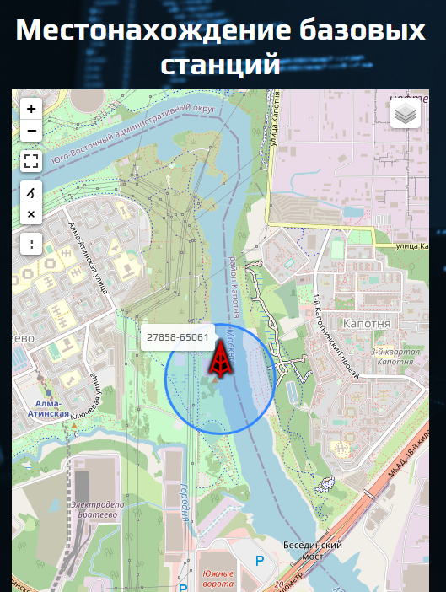

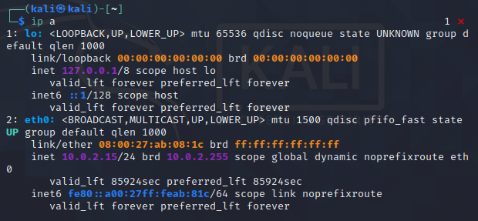

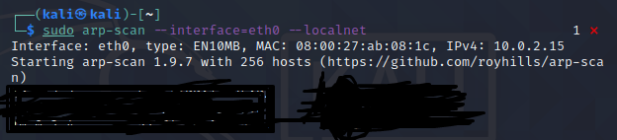

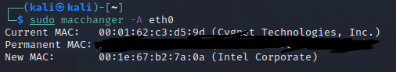

Оригинальный айпи

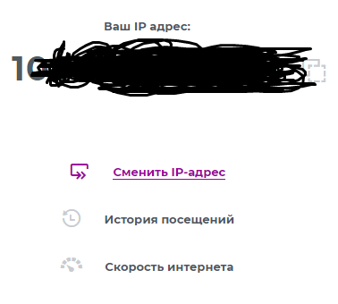

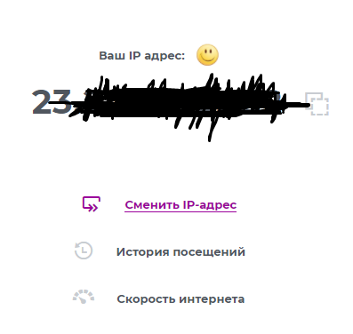

Измененный с помошью прокси айпи адресс, оказался счастливым что позволило создать аккаунт на сайте 2ip не используя код приглашения



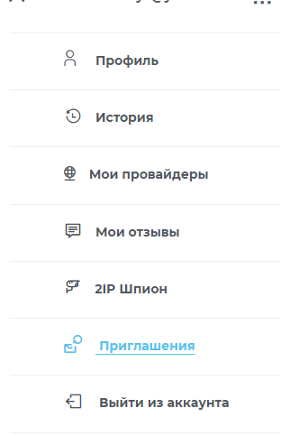

Регистрация на i2p

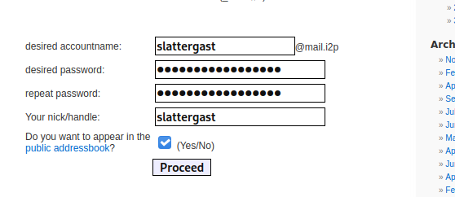

Обновление конфигурации

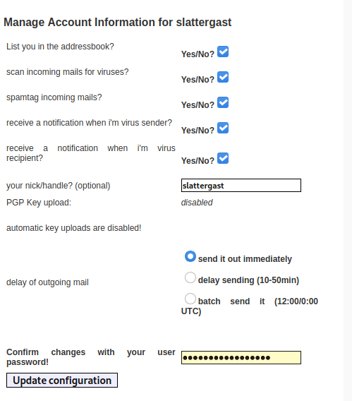



Запуск сервера

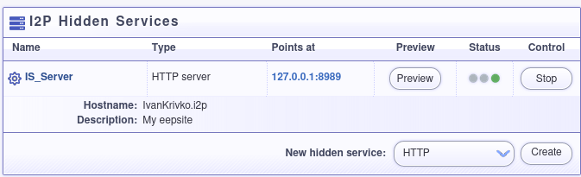

\

Подключение, используя мобильный клиент

